GEOGRAFIJA 9. RAZRED
DINARSKO KRAŠKE POKRAJINE
Pozdravljeni.
Ta snov je za sredo, 18. 3. 2020.
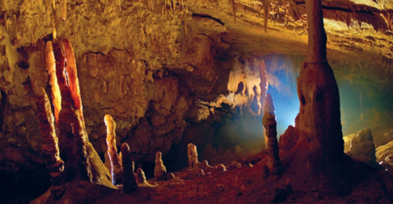

Na strani 128-129 (samostojni delovni zvezek) si preberi snov
KRAS V SLOVENIJI.
Registriraj se na iRokus in si oglej film na tej strani, ki govori o krasu.
Nato reši naloge na str. 130-131.

